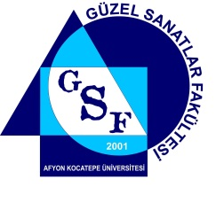

T.C.
AFYON KOCATEPE ÜNİVERSİTESİ
GÜZEL SANATLAR FAKÜLTESİ DEKANLIĞINA

Aşağıdaki tabloda belirtmiş olduğum derslerin sınav evraklarının azami saklanma sürelerinin* dolması nedeniyle imha edilmesini talep ediyorum.

Gereğini bilgilerinize arz ederim.

İmza :

Dersin Öğretim Elemanı :

Tarih :

AKADEMİK YIL | YARIYIL  (Güz/Bahar) | DERSİN ADI | SINAV TÜRÜ  (Vize/Mazeret/Final/  Bütünleme/Tek Ders) | SINAV TARİHİ
….….. - …...… |  |  |  | ….. / …. / ….…

* Üniversitemiz Önlisans ve Lisans Eğitim-Öğretim ve Sınav Yönetmeliğinin 15. maddesi gereğince sınav evraklarının azami saklanma süresi iki (2) yıldır.

